BITACORA: MAQUINA VIRTUAL FREEBSD

Instalación mínima sistema operativo, conexión de red y creación de usuarios

Cepeda Johann Alfonso

Posso Guevara Juan Camilo

Escuela colombiana de ingeniería Julio Garavito

Redes computacionales

Laboratorio sistemas operativos

Bogotá D.C

2021-1

Tabla de contenido

**Instalación, preparación y creación de máquina virtual.** 3

**Configuración de la máquina virtual** 6

**Particionando** 9

**CONFIGURACION DE RED** 12

Creación usuario: 13

**Probando la red** 17

# **Instalación, preparación y creación de máquina virtual.**

Descargar imagen iso de freBSD y Creamos una nueva maquina virtual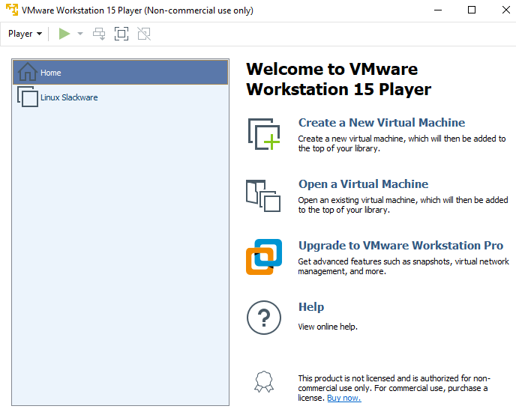

Instalamos según nuestras preferencias en este caso instalaremos desde una imagen ISO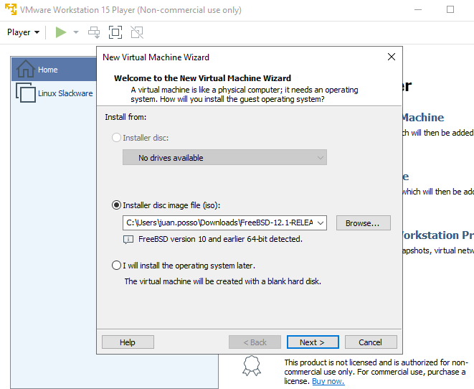

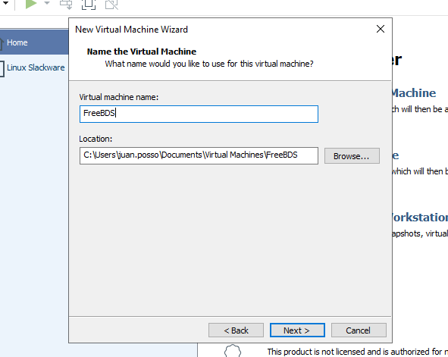 Luego le damos nombre a la maquina>next

Se define tamaño del disco

En este caso se define en 3GB y guardamos en un solo archivo el disco virtual y le damos aceptar

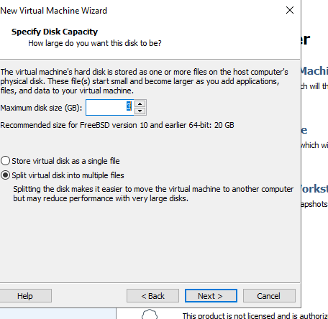

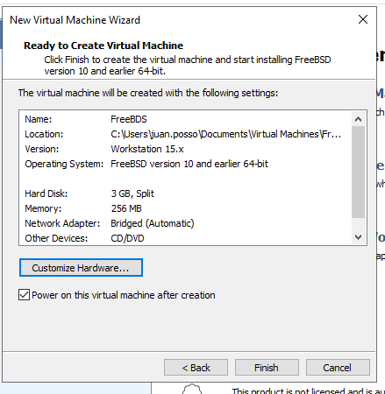

Luego de ello le damos en Customizar la máquina virtual y cambiamos las propiedades conforme vamos a necesitar

En este caso vamos a utilizar únicamente una memoria, un adaptador de red, un procesador, un cd/DVD para poder leer el iso y la pantalla(opcional)aunque será necesario en este caso. Es importante dejar en modo Bridged el adaptador de red tal y como se muestra a continuación.

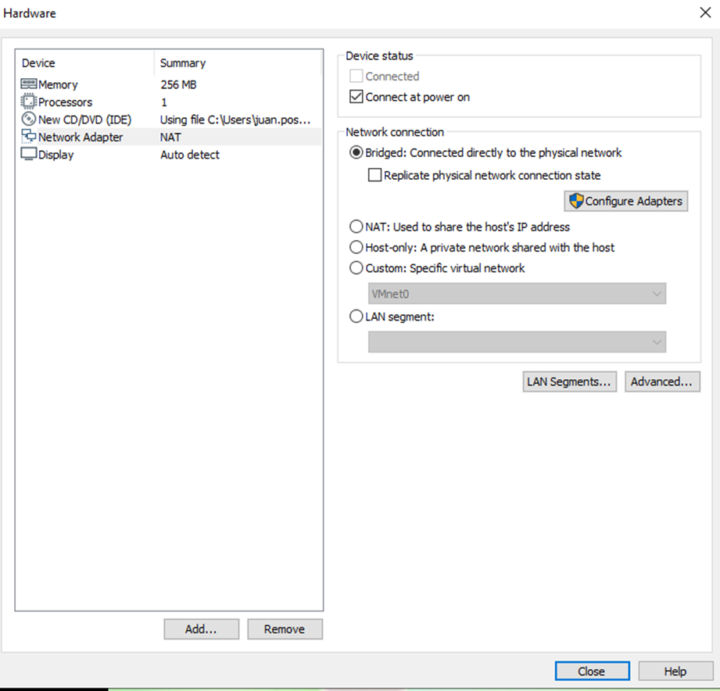

# **Configuración de la máquina virtual**

Aquí automáticamente, se nos va cargar el freeBSD. En este punto. Para comenzar la configuración damos Enter e inicializamos.

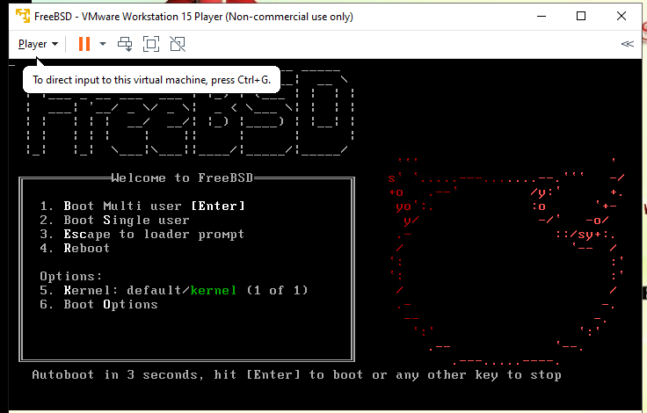

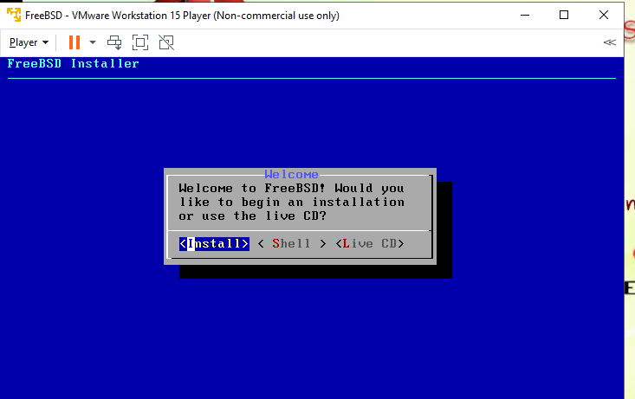Procedemos a instalar,

Nos pedirá configurar el teclado. En nuestro caso buscamos teclato latino americano , lo probamos y seguimos con la instalación: 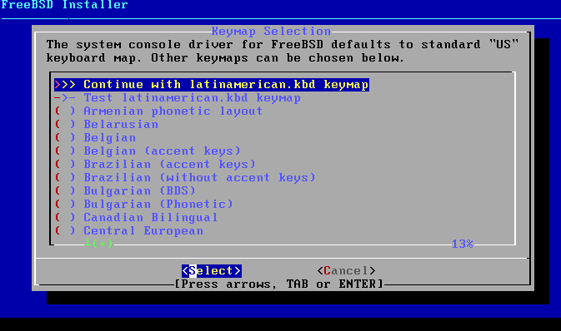

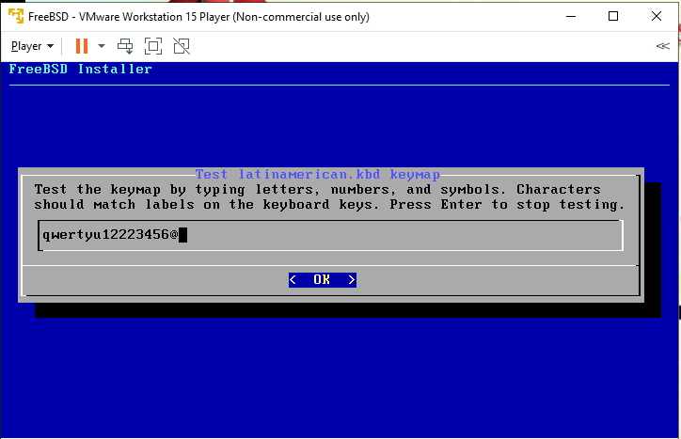

Selección de host name: Escribimios un nombre para el host que es definido por quien instala.

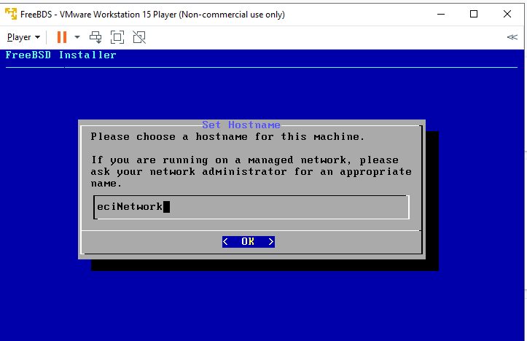

Los únicos componentes que nos interesan instalar ahora es la compatibilidad con librerías 32-bit. Ya que tanto el sistema base y el Kernel ya viene instalado. Damos en OK:

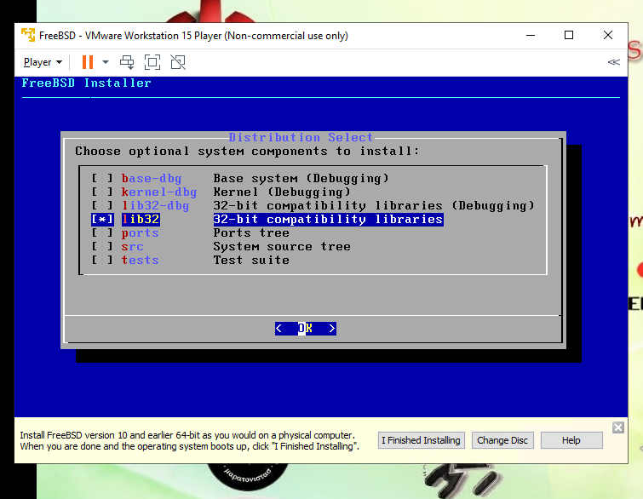

## **Particionando**

Procedemos con una instalación manual ( modo experto)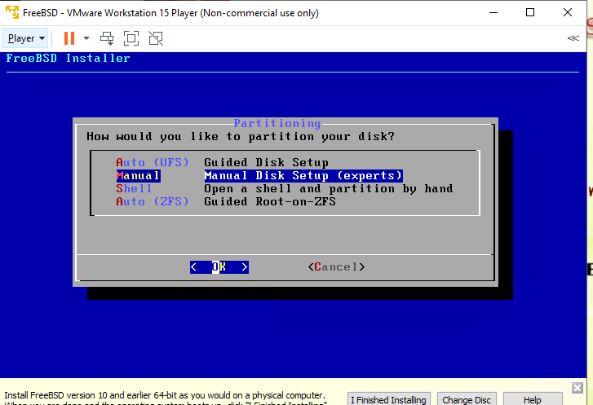

Hacemos la partición en todo el disco.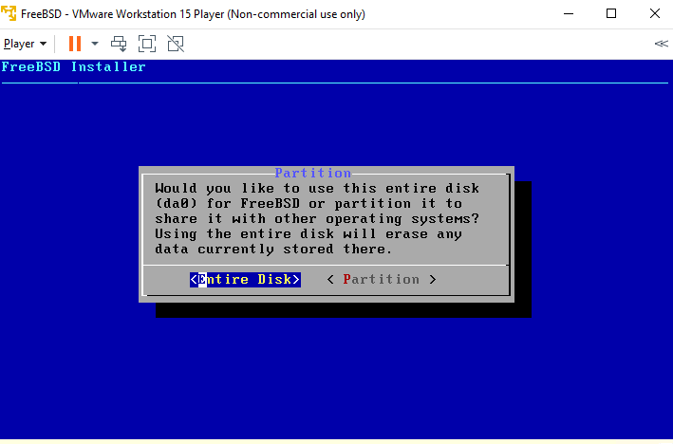 y escogemos un esquema de partición DOS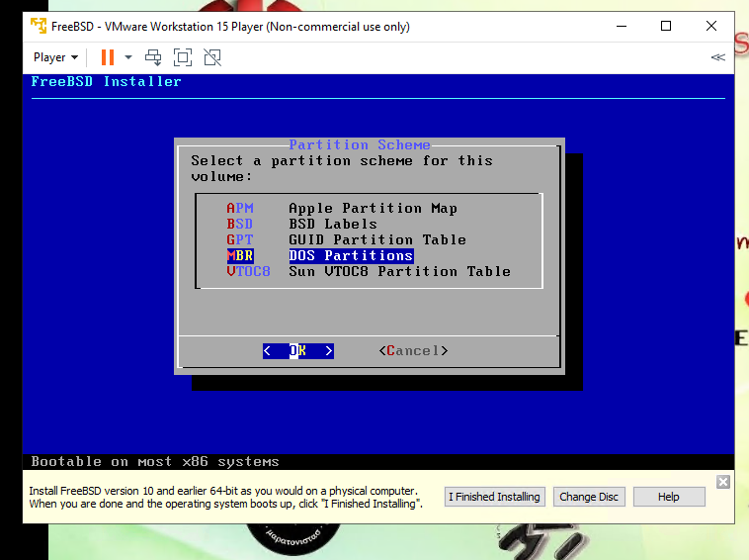

En este punto procedemos a hacer una partición automática para que se nos cree dos particiones en disco bds, una para el freebds de tipo ufs y dejamos una parte más pequeña para la partición swap freebsd. Verificamos y damos en finalizar.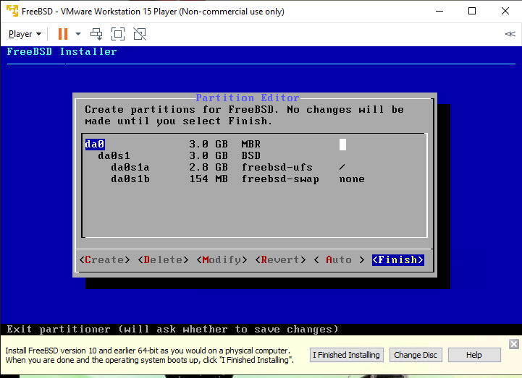

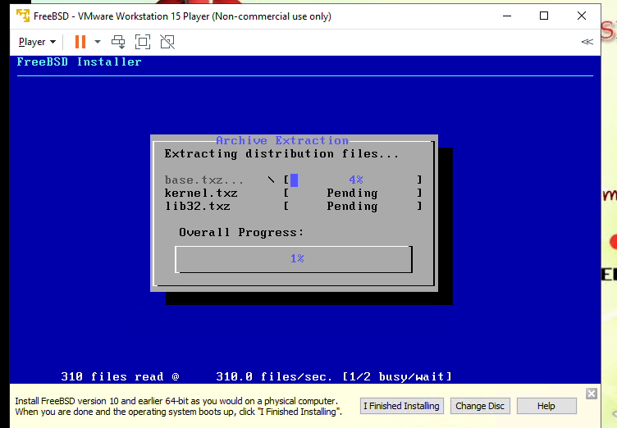

El instalador nos solicitara crear una contraseña para el usuario , proporcionamos una y continuamos.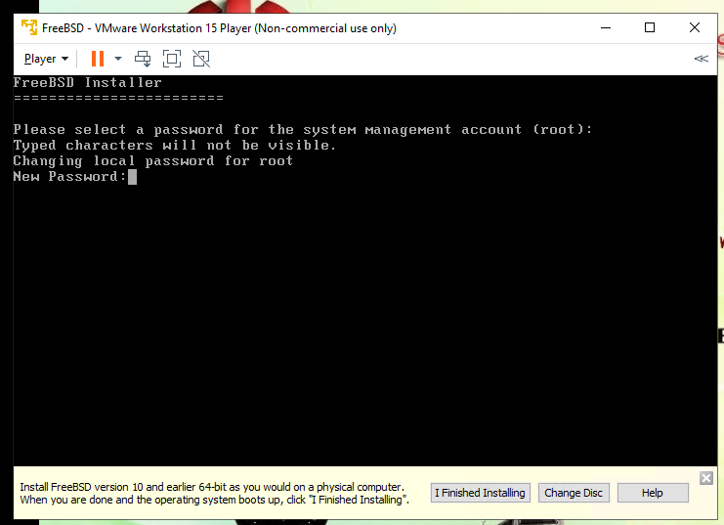

**CONFIGURACION DE RED parte 1**

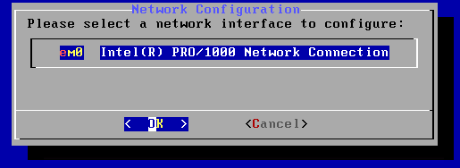

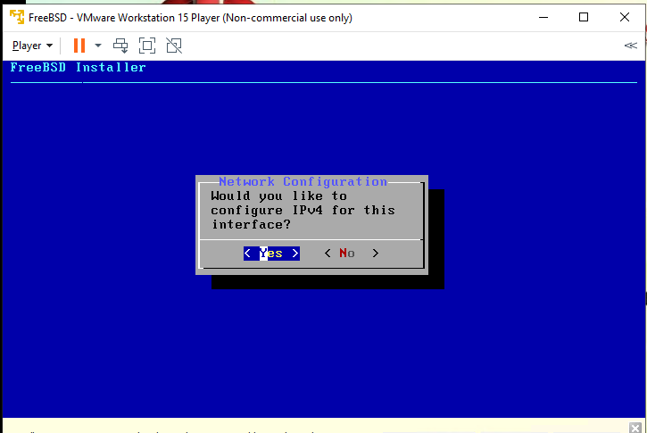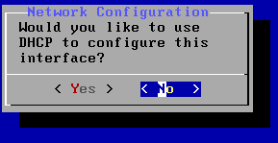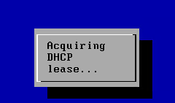En la configuración proveemos una IPV4 para hacer nuestra configuración de Gateway, ip y Mascara., lo **dejamos en DHCP inicialmente**.

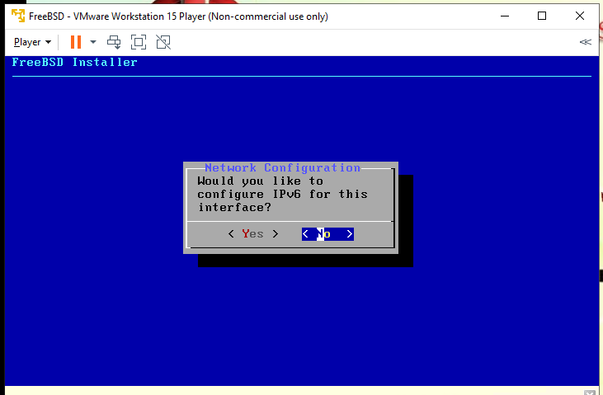

Para este paso no necesitaríamos una IPv6

Y por último escribimos el DNS para finalizar la configuración de la red. 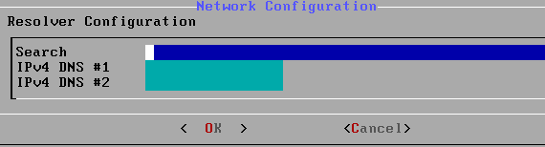

Por ultimo dejamos la creación de usuarios para después y finalizamos la configuración reiniciando la maquina .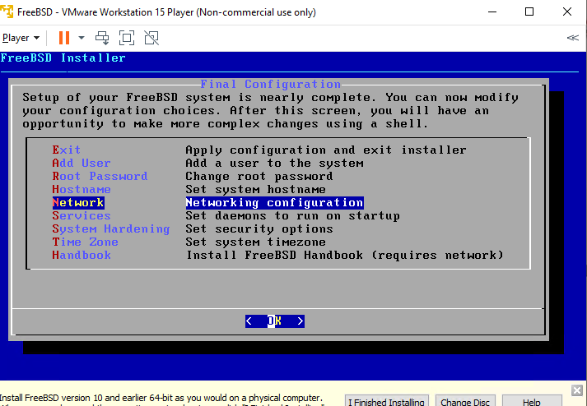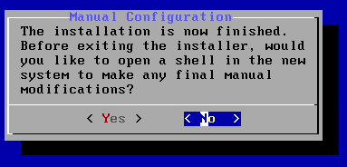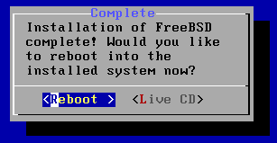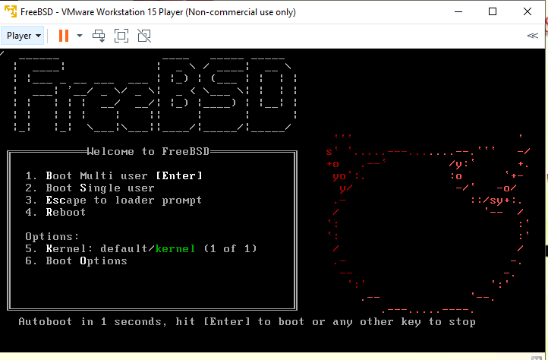

Al reiniciar nos pedirá las credenciales previamente creadas para el login y contraseña. 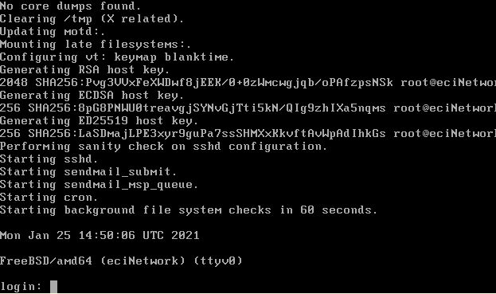

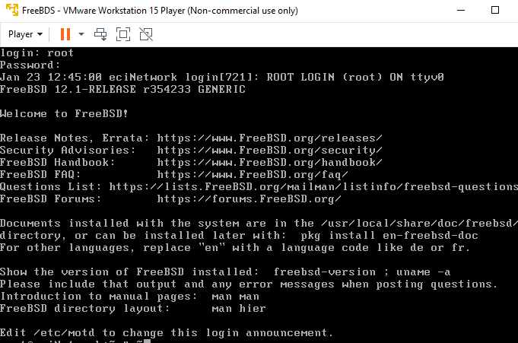

## **CONFIGURACION DE RED parte 2**

Al ingresar ejecutamos “**ifconfig**” y nos mostrará cómo está configurada inicialmente la maquina información de la IP y debemos tener muy en cuenta la información que nos proporciona

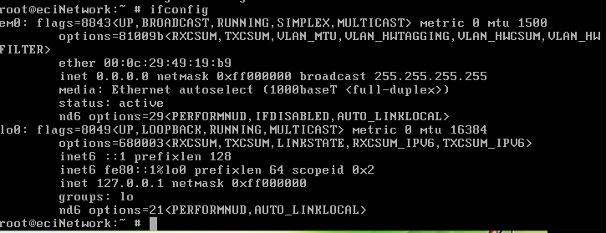

El nombre de la interfaz es en este caso “em0” , la mascara y la ip la configuramos nosotros.

En este paso configuramos temporalmente la ip con el comando:

ifconfig vtnet0 10.50.2.10 netmask 255.255.255.0

Para configurarla permanentemente es accedemos a vi /etc/rc.conf.

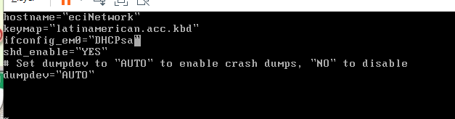

Nos ubicamos en ifconfig_em0 y ejecutamos el siguiente comando

ifconfig_vtnet0="10.50.2.10 netmask 255.255.255.0"

esto nos llevara a configurar tanto la mascara como la ip.

Para poder configurar el Gateway lo que hacemos es añadir una nueva línea en este apartado y ponemos el siguiente comando:

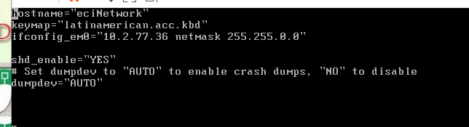

defaultrouter="10.50.2.1"

Adicionalmente al salir de rc.conf ejecutamos el siguiente comando

route add default 10.50.2.1

Y así terminamos nuestra configuración de red.

Para confirmar los cambios escribimos “**ifconfig -a”** y veremos los cambios realizados en la red

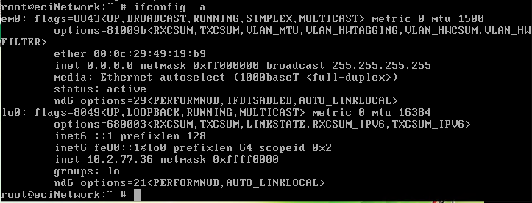

## **Probando la red**:

Para probar la red intentamos con los siguientes comandos

* ping 10.2.77.36 (la máquina que está configurando)
* ping 10.2.65.1
* ping 8.8.8.8
* ping 10.2.77.m (otra máquina de su grupo o de otro grupo)
* ping www.google.com

Verificamos que descarguen bien los paquetes y finalizamos así las pruebas de red de la máquina .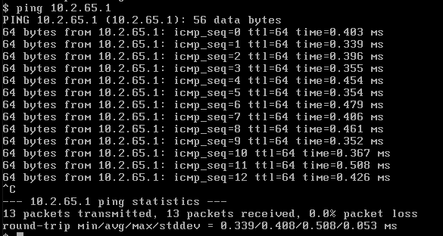

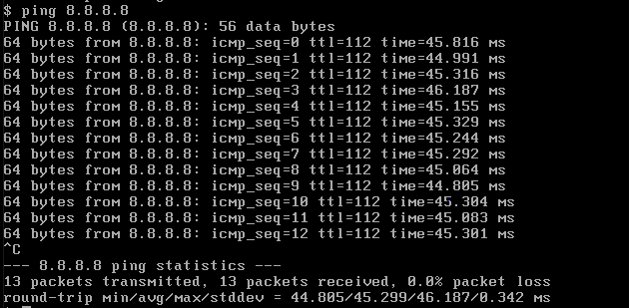

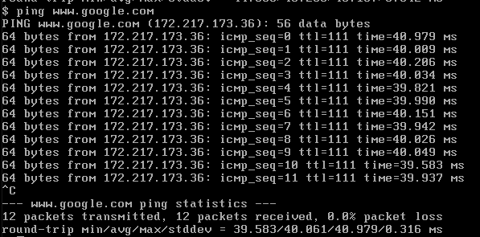

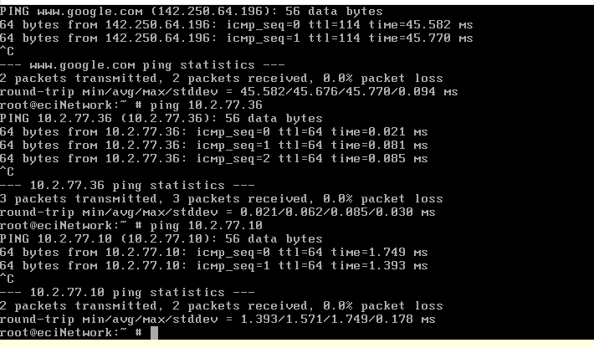

### Creación usuarios:

Como nos interesa configurar cuatro usuarios, escribimos las contraseñas y localización del directorio local entre otros siguiendo las instrucciones dadas durante la configuración.

En primer lugar, añadimos los grupos *estudiante* y *profesor* y seguimos con la creación de los usuarios:



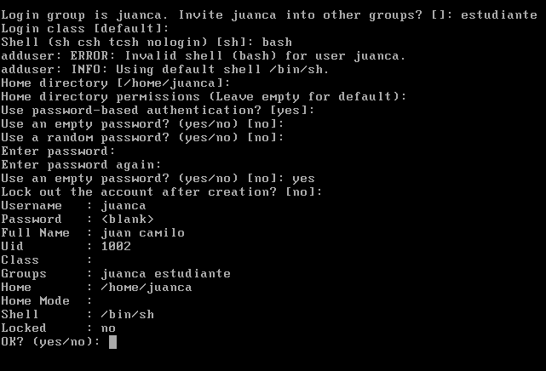

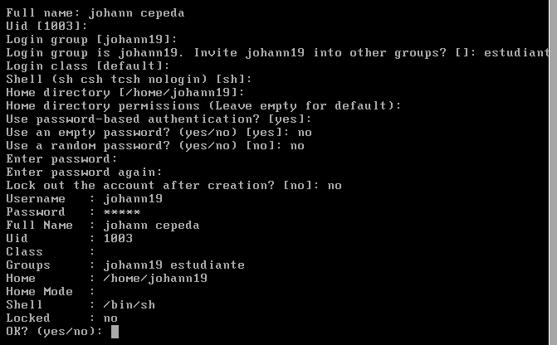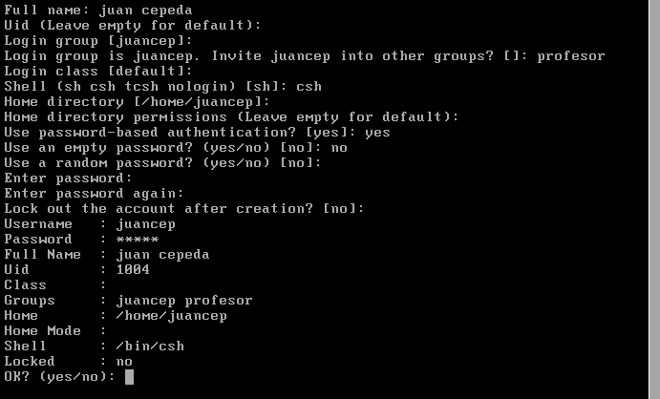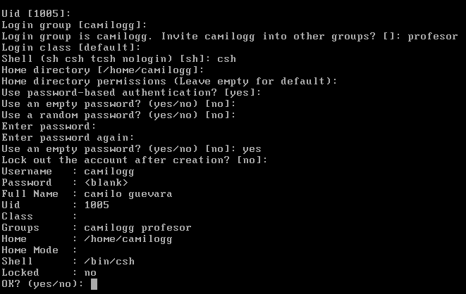

Al finalizar, comprobamos que se hayan aplicado los cambios correctamente:

